EVVO
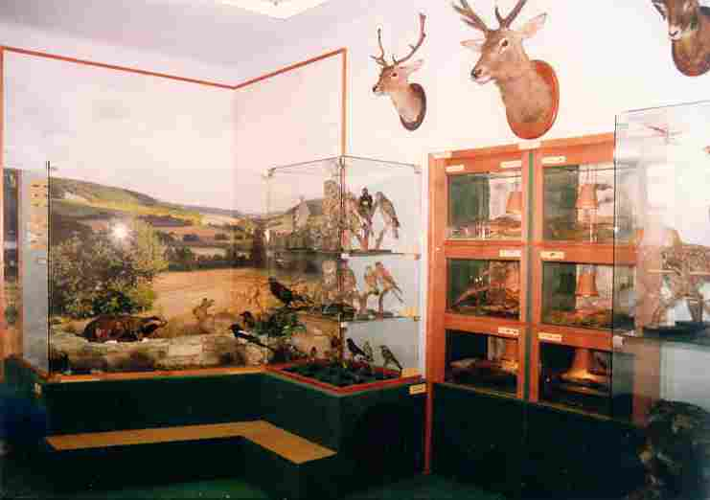
Environmentální výchova, vzdělávání a osvěta je dle možností zajišťována především na území města Rakovníka.
Aktivní šíření informací o životním prostředí je prováděno i na celém území obce s rozšířenou působností Rakovník. Odbor životního prostředí mimo vlastní publikační činnost, zkoordinoval a zajistil (vlastními silami) zpracování Koncepce environmentální výchovy, vzdělávání a osvěty obce s rozšířenou působností Rakovník. Pravidelně jsou pořádány kampaně: Den Země, Den stromů, Ukliďme svět (Clean up the world). Na chodbách budovy Městského úřadu Rakovník, v ulici Na Sekyře 166/II v Rakovníku je, v pracovní době, volně přístupná rozsáhlá, stálá expozice fotografií přírody Rakovnicka.
Pracovníci odboru životního prostředí se podíleli na vytvoření stálé expozice o Přírodě Rakovnicka v Muzeu T.G.M. v Rakovníku a dále na získání grantů na ekologickou literaturu a filmů do Městské knihovny v Rakovníku. Veřejnost je seznamována s významnými projekty na úseku životního prostředí. Příležitostně jsou vyhlašovány soutěže pro děti a mládež (některé i pro děti mateřských škol). Úzká spolupráce je s tiskem.

